Республиканская олимпиада школьников
по истории татарского народа и Татарстана
2025–2026 учебный год. Муниципальный этап 10-11 класс

Фамилия, имя_________________________________________ Класс ____________
Врямя для работы: 3,5 часа
Максимальное количество баллов: 128 баллов

Задание 1. Выполните задание, выбрав в каждом случае один вариант ответа. 1 балл за правильный ответ. Максимум 2 балла.
1.1. Какой из ниже представленных фрагментов относится к переписной книге Российского государства второй половины XVI–XVII века?
А) «Купец 2-й гильдии Иван Сидоров, 45 лет. Жена Агриппина, 40 лет. Сыновья: Петр, 20 лет; Алексей, 15»
Б) «Вдова купца Марфа Белова. Управляет лавкой. В доме проживают: зять, приказчик; племянник, ученик гимназии»
В) «Мещанин Ефим Кузнецов, 50 лет. Занятие – сапожник»
Г) «Во дворе Ондрей Ортемов сын Шевель. У него приимыш Купряшка Офонасьев. У него ж в соседях Емельян Корнилов сын Шевель»
Ответ:

1.2. Какие сословия в восточных районах современного Татарстана имели свои иррегулярные воинские формирования в XVIII-XIX вв.?
А) башкирцы
Б) мещеряки
В) тептяри
Г) все из перечисленных
Д) никто из перечисленных
Ответ:

Задание 2. Ответьте на вопросы. Правильный ответ 2 балла. Макс. 4 балла.
2.1. Приезд, какого императора в Казань описывается в данном отрывке.
«Император […], прибыв в Казань со специальной целью смотра стянутых сюда по этому поводу войск Оренбургской военной инспекции, включавшей в себя воинские части, расположенные в губерниях Оренбургской, Казанской, Уфимской и Пермской, прожил здесь целую неделю. […] Его сопровождали сыновья Константин, Александр, а также большая свита придворных… Император произвел инспекторский смотр войскам, а вечером удостоил своим посещением бал, устроенный в честь высочайших особ в доме губернской канцелярии; на этом бале, на котором даже присутствовал мусульманский муфтий, Государю представлялись казанские татарки и купеческие жены и дочери […]. Император высказался, что «ему сказано было о народе в Казани, что – грубый, но он, напротив, нашел много обходительных и просвещенных, а паче дам: и в самой Москве таковых мало находил».
Ответ: ___________
2.2. Прочитайте отрывок из дневника писателя и философа А.Н. Радищева. О каком древнем сооружении здесь идет речь?
«Снявшись с якоря пред восхождением солнца, проплыли мимо Челнов, потом мимо села Бетьки на левой же стороне (…) Всшед на высокую известную гору (…), на которой стоит оное (…), я нашел, что это была башня или терем в два жилья, где уже потолка не было, но видны только места для балок. Строение вышиною сажени четыре, поперечнику с небольшим две, внизу двери, над которыми вместо верхнего косяка положен песочный мягкий камень (…) Вверху окно одно, другое – от башни проведено (…). Здание складено из небольших известковых каменьев (…) Тут нашелся молодой чичироне [знаток] и повествовал, что сие здание построено точно диаволом, о чем в духовном правлении имеются записки»
Ответ:________________

Задание 3. Выберите несколько верных ответов из предложенных. 2 балла за правильный ответ. Макс. 4 балла.
3.1. Какие из перечисленных событий произошли в 1944 году?
1) Депортация крымских татар
2) Создание Казанского филиала АН СССР
3) Ликвидация Крымской Автономной республики
4) Получена первая нефть в Татарстане
5) Впервые Татарский обком КПСС возглавляет татарин З.И. Муратов
6) Открытие татарского оперного театра
Ответ:

3.2. 27 мая 1920 года был подписан декрет об образовании ТАССР. Чьи подписи стояли на данном документе?
1) М.Х.Султан-Галиев 4) М.И.Калинин
2) В.И.Ленин 5) С.С. Саид-Галиев
3) И.В. Сталин 6) Л.Б.Каменев
Ответ:

Задание 4. Расположите в хронологической последовательности события Гражданской войны в Поволжье. 4 балла за полностью верную последовательность; 2 балла за последовательность с одной ошибкой (т. е. верная последовательность восстанавливается путём перестановки любых двух символов); 0 баллов, если допущено более 1 ошибки.
А) СНК РСФСР организовал Чехословацкий фронт, вскоре преобразованный в Восточный (штаб фронта находился в Казани), объявив принудительную мобилизацию в Красную Армию;
Б) Представитель Комуча В.В. Фортунатов объявил о низложении Советской власти в Казанской губернии;
В) Поволжская группа Чехославацкого корпуса захватила Самару;
Г) Для организации гражданского управления в Казань был прислан уполномоченный В.Архангельский
Д) Расстрел М.Вахитова
Е) Переформирование Л.Д.Троцким красных частей под Свияжским
Ответ:
Задание 5. Ниже приведены имена правителей и впишите их в таблицу (за каждое совпадение 1 балл, макс.10 баллов).
1. Куря 6. Шарукан
2. Котян 7. Кучук
3. Сартак 8. Едигей
4. Кончак 9. Берке
5. Бату 10. Мамай
Ханы печенегов
Ханы половцев
Ханы Золотой Орды
Темники Золотой Орды

Задание 6-7. Рассмотрите схему и ответьте на вопросы. 16 баллов
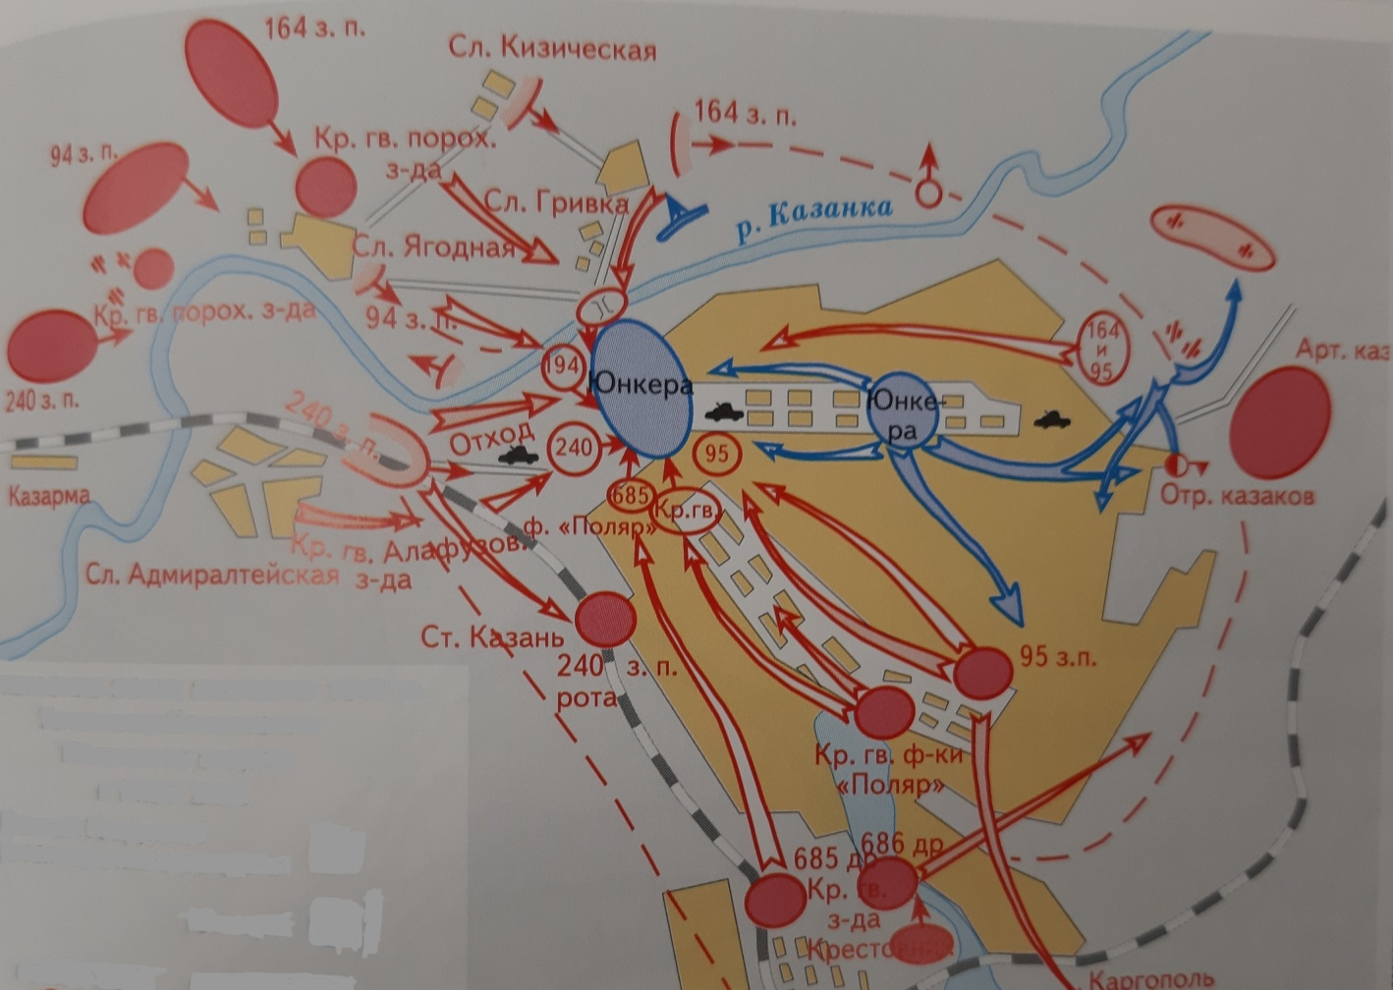

Задание 6. Ответьте на вопросы. 8 баллов.
6.1. Какие события изображены на данной схеме и когда они произошли? (2 балла)
Ответ:

6.2. В результате данных событий городским советом рабочих и солдатских депутатов был образован Казанский революционный штаб. Кто возглавил данный штаб? (2 балла)
Ответ:

6.3. Одним из условий прекращения данных событий была выдача командующего войсками, военного комиссара и других должностных лиц, которые в дальнейшем были арестованы. Назовите фамилии командующего и комиссара? (2 балла за фамилию, итого 4 балла)
Ответ:

Задание 7. Выберите верные суждения. 2 балла за правильный ответ. Максимум 8 баллов.
1. Данное сражение продолжалось два месяца
2. Эти исторические события описаны в романе «Белая гвардия».
3. В результате этой битвы был провозглашен штат «Идель-Урал»
4. Мулланур Вахитов был современником этих событий
5. В результате данного события был избран первый революционный орган Казани- Временный революционный комитет (штаб)
6. Для подавления этих событий был направлен Л.Троцкий
7. Данное событие произошло в первой четверти XX века
8. События, которые показаны на схеме, вошли в историю как «Забайкальская республика».
9. Эти события стали периодом перехода власти в Казани к большевикам
10. Г.Тукай посвятил стихотворение данным событиям
Ответ: _________________

Задание 8. Многие татарские писатели и поэты участвовали на фронтах Великой Отечественной войны и внесли свой вклад в общую победу. Многим из них не суждено было вернуться домой. Назовите фамилии писателей, соотнесите их с номерами описаний и буквенными обозначениями изображений. 2 балла за каждое соотнесение. 1 балл за имя и номер описания. Итого 12 баллов.

1) Он находился на фронте с начала войны. В октябре 1941 года под Брянском был взят в плен и брошен в концлагерь, где встретился с Мусой Джалилем; попал в легион «Идель-Урал». За участие в подпольной организации казнён на гильотине 25 августа 1944 г. г. в военной тюрьме. Автор пьес «Маленький узник», «Болтливая утка» и другие.
2) С 1938 по 1941 год он находился под арестом как врага народа. Осужденный на 10 лет за поэму «Аникин», но был оправдан. Писатель почти сразу после оправдания добровольно ушел воевать. В годы войны он от рядового солдата вырос до командира взвода. За боевые заслуги был награжден орденом «Красной Звезды» и медалями. А за проявленный героизм во время исполнения последнего боевого задания 18 февраля 1945 года на подступах к Кенигсбергу пал смертью храбрых. Посмертно был награжден орденом Отечественной войны I степени. В годы войны вышли его два сборника стихов – «Любовь и ненависть» и «Мелодия и сила». Его героические и лирические стихи публиковались во фронтовых газетах. Очень популярны в те годы были поэмы «Сын Волги», «Гульсум», «Пляска смерти», «Жена партизана», повести «Записки разведчика», «Весенняя ночь», пьеса «Шакир Шигаев» и десятки других произведений.
3) Он ушёл добровольцем в Красную армию 25 мая 1942 года. Воевал в составе 75-го отдельного гвардейского миномётного дивизиона на Западном и Донском фронтах. За отличие в Сталинградской битве был награждён медалью «За отвагу». Затем воевал на Брянском фронте в должности адъютанта командира 3-й гвардейской миномётной бригады. В 1944 году он стал военным корреспондентом фронтовой газеты «Красная Армия» на татарском языке. Зимой 1945 года, участвуя в Висло-Одерской операции, он с танкистами прошёл путь от Вислы до Одера. При этом он сильно простудился, но продолжал выезжать на передовую и делать репортажи, пока его состояние резко не ухудшилось. Его эвакуировали в эвакогоспиталь № 2606 города Згеж (Польша), но 16 июня 1945 года он скончался от острой формы туберкулёза легких. Наиболее видным его сочинением является лирическая повесть «Тапшырылмаган хатлар» (Неотосланные письма, 1936)
4) В феврале 1943 года он добровольцем ушёл на фронт Великой Отечественной войны служил военным корреспондентом фронтовой газеты «Вперёд на врага» на Калининском и Первом Прибалтийском фронтах. Участник военных действий Забайкальского фронта, служил ответственным секретарём фронтовой газеты «Суворовский натиск». Награждён орденом Красной Звезды и 3 медалями. В 1949-1950 годах работал редактором журнала «Совет әдәбияты» («Советская литература»), с 1958 по 1962 годы - председателем правления Союза писателей Татарстана. Депутат и член Президиума Верховного Совета Татарии (1959—1963), член Областного Комитет КПСС.
Лучшими произведениями писателя считаются повести «Рауфа», «История одной любви» и рассказы «В госпитале», «Отцовское сердце», «Дед Миннур» и др.
5) Окончил Литературный институт имени А. М. Горького. С 1941 года служил в рядах действующей армии, разведчик, командир минометного расчета морской бригады, военный корреспондент. Служил на Карельском и Первом Дальневосточном фронте. C 1946, после демобилизации, - ответственный секретарь в журнале «Совет әдәбияты» («Советская литература»). С 1963 - заместитель председателя Союза писателей Татарской АССР. Он автор таких произведений, как «Огонь неугасимый» («Сүнмәс утлар»), «Вечный человек» («Мәңгелек кеше») (1960), «Белые цветы» («Ак чәчәкләр») и других.
6) В годы войны он работал редактором в радиокомитете, в редакции фронтовой газеты «За Родину» Северо-Западного фронта, написал драматические произведения: пьесы «Партизан Иван» (1942), «Минникамал» (1944), которые пользовались большим успехом. В 1961-1968 годах он являлся председателем правления Союза писателей ТАССР. Избирался депутатом, заместителем председателя президиума Верховного Совета РСФСР. Одно из лучших его произведений – повесть «Агидель» (1936 г.), по которой был поставлен спектакль, была удостоена Государственной премии имени Г.Тукая (1974 г.).

А) 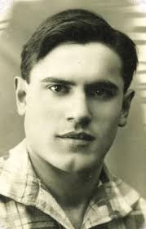 | Б) 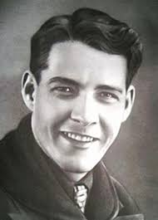
В) 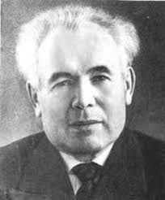 | Г) 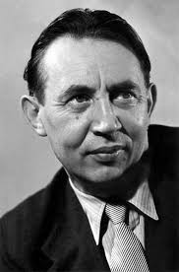
Д) 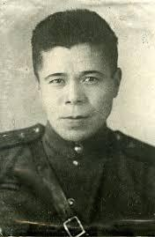 | Е) 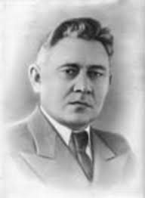

Ответ:
Фотография | А | Б | В | Г | Д | Е
Номер описания
Имя

Задание 9. Прочитайте документ и ответьте на вопросы. Максимум 13 баллов.

От царя великого княза Федора Ивановича всеа Русия в нашу отчину в Казань воеводам нашим: князю Ивану Михайловичу Воротынскому, да князю Афанасию Ивановичу Вяземскому, да дьякам нашим Ивану, Осорьину, да Первому Карпову. Писал к нам богомолец наш Ермоген, что нашей отчине в Казани и в Казанском и в Свияжском уездах живут новокрещены с татары и с чувашею и с черемисою и с вотяки вместе и едят и пьют с ними содново, и к церквам божиим не приходят, и крестов на себе не носят, и .в домах своих божиих образов и крестов не держат, и попов в домы свои не призывают, и отцов духовных не имеют, и к роженицам попов не зовут, только не сам поп, сведав роженицу, приехав, даст молитву, и детей своих не крестят, только поп не обличит их, и умерших к церкви хоронити не носят, кладутца по старым своим татарским кладбищам, а женихи к невестам по татарскому своему обычаю приходят, а венчався у церкви, изнова венчаются в своих домех попы татарскими, а во все посты и в середы и в пятницы скоромь едят … а молитвы роженице и ребенку нельза дать для того, что добывают не у крещеных, и те новокрещенские добытки и полонянок некрещен умирают, да и многие ж скверные татарские обычаи новокрещены держат безстыдно, а крестьянской веры не держитца и не навыкают. И он богомолец наш Ермоген наказывал и не по один день, как подобает крестьяном жити, и новокрещены ученья не принимают и от татарских обычаев не отставают, а живут в великом безстрашье, и конечно от крестьянской веры отстали, о том добре скорбят, что от своей веры отстали, а в православной вере не утвердились для того, что живут с неверными содново, и божиих церквей не близко, и со крестьяны не вместе; и видя в новокрещеных неверье, татарова иные не токмо не крестятца в православную веру … вере; да ныне де учали мечети ставити близко посаду всего, как под лука стрелить; и нам бы о том указ учинити.

9.1. В каком веке (с точностью до половины века) был написан этот документ (1 балл)
Ответ:
9.2. Кем являлся упомянутый в тексе «богомолец Ермоген»? (2 балла)
Ответ: __________________________
9.3. В тексте указывается о построении татарами мечетей. В каком месте (историческом районе) они возводились? (1 балл)
Ответ: ___________________________
9.4. Перечислите меры, которые были приняты в указе царя после получения данной докладной записки? (3 балла)
Ответ:

9.5. Как назывался свод законов Русского царства, в котором были прописаны отдельные права крещенных татар? (2 балла)
Ответ: _______________________
9.6. Как назывался процесс возвращения крещенных татар обратно в ислам (1 балл) и какие факторы конца XVIII века повлияли на эти процессы? (3 балла)

Задание 10. Заполните приведённую таблицу, посвящённую событиям Великой Отечественной войны (на карте цифрами показаны конечные боевые пути отдельных дивизий, сформированных в ТАССР), соблюдая следующие условия:

1. Впишите приведённые в списке названия событий (операций) в таблицу в хронологической последовательности. Обратите внимание на то, что в списке есть «лишние» события (операции) и годы начала и окончания.

2. Для каждого события (операции) укажите годы его (её) начала и окончания (приведены в списке)

3. Соотнесите событие (операцию) с фотографией, относящейся к нему (ней)(в таблице указать римскую цифру), а также с названиями дивизий достигших этих городов и стран (в таблице указать букву)).

4. Соотнесите события с цифрами на карте, где обозначены места боевых событий (операций) (в таблице указать цифры)

Названия событий (операций): Смоленская оборона, Венская наступательная операция, Кенигсбергская операция, Пражская наступательная операция, Берлинская операция, Курская битва.
Годы начала и окончания (операций): 1941, 1942, 1944, 1945 (6-9 апреля), 1945 (6-11 мая), 1945 (16 марта -15 апреля), 1945 (16 апреля – 8 мая)

Названия дивизий:
А. 18-я Казанская стрелковая дивизия
Б. 69 Звенигородская Краснознаменная гвардейская стрелковая дивизия
В. 352-я Оршанская Краснознаменная ордена Суворова II степени стрелковая дивизия
Г. 146-я Островская Краснознаменная ордена Суворова II ступени стрелковая дивизия
Д. 334-я Витебская ордена Суворова II ступени стрелковая дивизия

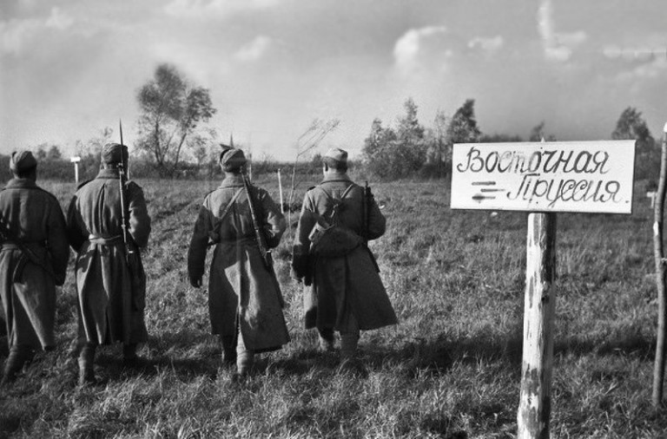 I.
II.
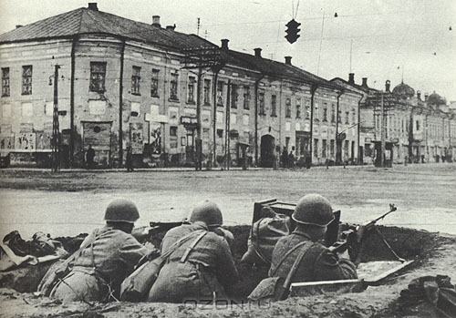 III.
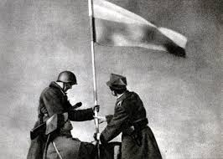 IV.
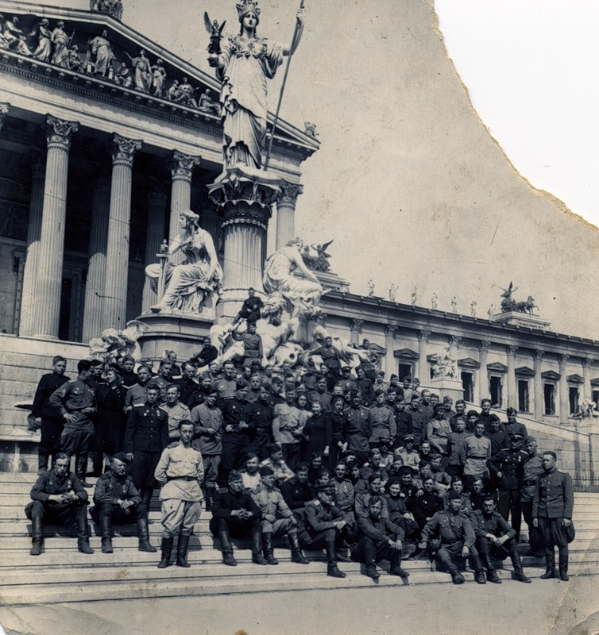 V.

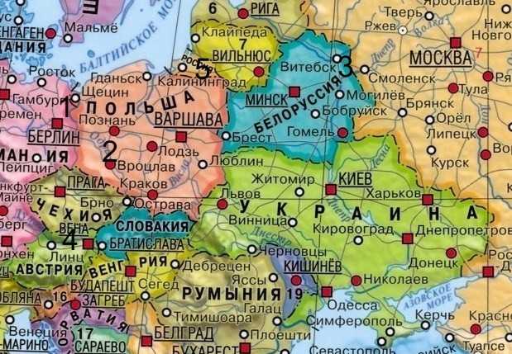

Ответ:
Название события (операции)  (выберите из списка в хронологической последовательности) | Год(-ы) проведения | Буквенное обозначение фотографии | Цифровое обозначение дивизии | Места сражений на карте

2 балла за правильную последовательность операций.
2 балла за соотнесение всех 5-ти строк. Одна ошибка в строке 1 балл.
Максимум за задание - 12 баллов.

Задание 11. Перед вами исторический ребус. Определите, о каком историческом понятии (термине) идет речь и заполните пронумерованные пропуски в тексте. За понятие 3 балла. За каждый правильный пропуск 2 балла. Максимум 15 баллов.

Весьма важную роль в общественной жизни Улуса Джучи играл съезд аристократии, специфичный сословно-представительный государственный орган средневековых тюрко-монгольских ханств. Как общественный институт он возник у кочевых народов еще в эпоху классообразования и был формой народоправства. В эпоху (1 – имя) он являлся собранием правящего дома – «алтын уруга» - и собирался главным образом, для выбора хана. В 1235 г. в столице Монголии (2 – название города) был собран большой съезд для организации решающего похода. Непосредственным участником событий избрания в 1246 г. хана был итальянский путешественник, монах-францисканец, автор труда «История монгалов, именуемых нами татарами» (3 – имя), который охарактеризовал данное событие как своего рода военно-политический съезд представителей многих монгольских земель для решения различного круга вопросов. В правовом отношение место такого рода съезда было закреплено (4 – название свода законов) в своде законов Монгольской империи.
В Казанском ханстве такого рода съезды были не исключением. Так в 1549 г., собравшийся после смерти хана (5 – имя хана) подготовили документ в котором описывались функции временного верховного правительства с правом издания соответствующих актов до вступления на престол нового хана. Знаковое событие состоялось также 14 августа 1551 г.: на нем представители казанской знати и духовенства утвердило мирный договор, окончательно признав вассальный статус Казанского ханства от (6 – название города либо государства).
Сегодня Государственное собрание (высший законодательный орган государственной власти) в отдельных субъектах РФ именуется именно этим названием.

Ответ:
Название понятия
1.
2.
3.
4.
5.
6.

Задание 12. Ответьте на вопросы, связанными с важными событиями в истории татарского народа 2025 года. 3 балла за правильный ответ. Максимум 6 баллов.
12.1. В 2025 году этому меценату исполнилось бы 245 лет. Он был самым богатым казанским купцов первой гильдии. Основал мыловаренное производство и две фабрики в Плетнях. Избирался городским головой Татарской ратуши. В середине XIX века им была построена деревянная мечеть (ул.Фаткуллина, 15), которая в дальнейшем была переделана его сыном и по сей день носит великое имя данной династии. Назовите имя данного купца.
Ответ: ______________________
12.2. 225 лет назад родился выдающийся русский поэт-мыслитель. В Казани у их рода имелось имение и усадьба. В 1833 году он встретил в Казани А.С.Пушкина, который путешествовал для сбора материалов по истории пугачевского бунта.
Ответ: ____________________

13. Развернутый письменный ответ.
Выберите одну из ниже приведенных тем и напишите сочинение-эссе. Обоснуйте выбор темы, постарайтесь высказать и аргументировать свою позицию, также приведите различные точки зрения по данному вопросу. В работе используйте исторические факты и термины.
Ваше эссе будет оцениваться по следующим критериям.
13.1. Постановка проблемы и задач (до 5 баллов).
1) Постановка проблемы (до 2 баллов).
2) Постановка задач (до 3 баллов).

13.2. Раскрытие двух задач (до 10 баллов).
Каждая из двух задач оценивается в 5 баллов.
1) Грамотность использования исторических фактов и терминов (до 2 баллов).
2) Аргументированность авторской позиции (до 3 баллов).
13.3. Знание различных точек зрения по избранной теме (до 5 баллов).
13.4. Творческий характер восприятия темы, её осмысления (до 5 баллов).
13.5. Выводы (до 5 баллов).
Максимум 30 баллов.
- Духовная и культурная жизнь Казанского ханства
- Сороковые-роковые…»: ТАССР как тыловая база в период Великой Отечественной войны
- Первые руководители Татарской АССР: вклад в развитие республики
- Уроженцы Татарской АССР в годы Великой Отечественной войны: ратные подвиги
- «Музы не молчали»: деятели культуры ТАССР в годы Великой Отечественной войны
- К.Насыйри и его роль в развитие культуры и образования татарского народа
- Благотворительная деятельность татарской буржуазии

